Предмет | Ансамбль
Класс | Веснянка, 1-2 г.о.
Тема урока | Духовые народные инструменты.  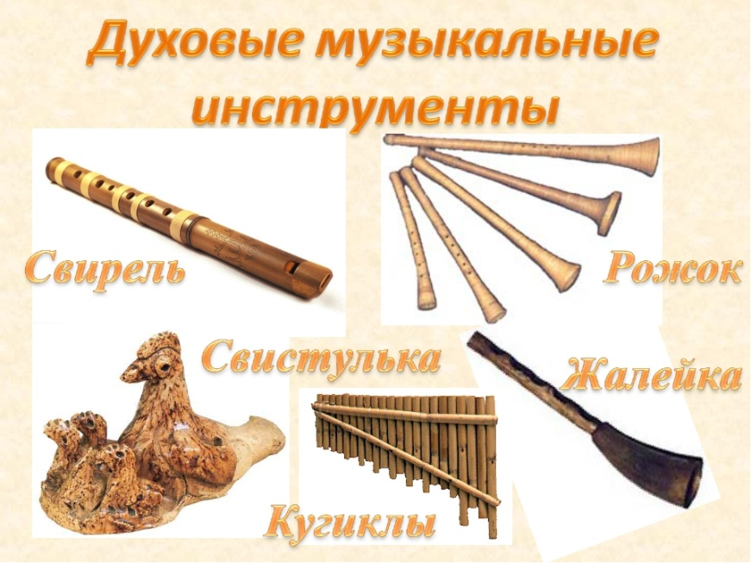
Сегодня на уроке мы научимся | - Узнаем, какие бывают духовые народные инструменты.  - Свирель – названия и  - Петь третий куплет песни «Проходила девица бережком» (отдельно по голосам).  - Играть на трёх ложках, выполняя элементы – лошадка.
Для изучения темы предлагаю вам | - Духовые инструменты зародились в глубокой древности. Материалом для них служил кусок тростника, кость или рог животного, скорлупа крупного ореха, морская раковина и т.д. Первобытный человек использовал их в своей повседневной жизни - на охоте и войне, в обрядовых церемониях. Эти примитивные инструменты постепенно развивались и совершенствовались на протяжении веков и даже тысячелетий. Однако среди различных предметов материальной культуры палеолита встречаются духовые инструменты, напоминающие современные. Уже тогда наметилось три вида духовых инструментов, с различными способами образования звука.  - Свирель – это продольная флейта, самый распространённый инструмент в России. У этого есть разные названия:  дудка,  дуда,  сопель,  сиповка,  пищаль,  пыжка и т.д.  Строение же у всех этих инструментов одно и то же: полая трубка с проделанными отверстиями, с одной стороны которой вставлен свисток. Если зажать все отверстия и подуть в свирель, то будет звучать самый низкий звук. Отпуская по очереди все отверстия, мы будем укорачивать столб воздуха, и с каждым разом звуки будут всё выше и выше.  https://www.youtube.com/watch?v=myx0jFvoK8c
Домашнее задание (при наличии) | - Разучить свою партию 2-го куплета песни «Проходила девица бережком».  - Играть на 3-х ложках, выполняя базовые элементы. (Выполненное задание присылать на viber, почту vera-nika2204@mail.ru)

